Насколько вы близки
Что мы знаем о наших детях, кроме того, что они у нас самые лучшие, тихие и честные? Сидят тихо у компьютера, играют. По подворотням не шатаются, спиртное и наркоту не употребляют. А что там у них в душе? С кем они дружат и дружат ли вообще? И где эти друзья? Чем дышат? О чем мечтают? Что слушают, смотрят, читают и читают ли вообще?
Давайте ответим с вами на некоторые вопросы, которые помогут увидеть и отразить картину взаимоотношений с вашим ребенком.
- Рождение вашего ребёнка было желанным?
- Вы каждый день его целуете, говорите ласковые слова или шутите с ним?
- Вы с ним каждый вечер разговариваете по душам и обсуждаете прожитый им день?
- Раз в неделю проводите с ним досуг (кино, концерт, театр, посещение родственников, поход на лыжах и т.д.)?
- Вы обсуждаете с ним создавшиеся семейные проблемы, ситуации, планы?
- Вы обсуждаете с ним его имидж, моду, манеру одеваться?
- Вы знаете его друзей (чем они занимаются, где живут)?
- Вы в курсе о его время провождении, хобби, занятиях?
- Вы в курсе его влюблённости, симпатиях?
- Вы знаете о его недругах, недоброжелателях, врагах?
- Вы знаете, какой его любимый предмет в школе?
- Вы знаете кто у него любимый учитель в школе?
- Вы знаете, какой у него самый нелюбимый учитель в школе?
- Вы первым идёте на примирение, разговор?
- Вы не оскорбляете и не унижаете своего ребёнка?
Если на все вопросы вы ответили "ДА", значит, вы находитесь на верном родительском пути, держите ситуацию под контролем и сможете в трудную минуту прийти на помощь своему ребёнку.
А если у вас большинство "НЕТ", то необходимо немедленно измениться, повернуться лицом к своему ребёнку, услышать его, пока не случилась беда!

Рекомендации родителям на каждый день

1. Когда вы браните ребенка, не употребляйте выражений: «Ты всегда», «Ты вообще», «Вечно ты». Ваш ребенок всегда и вообще хорош, он лишь сегодня что-то сделал не так, об этом скажите ему.

2. Не расставайтесь с ребенком в ссоре, сначала помиритесь, а потом идите по своим делам.

3. Старайтесь, чтобы ребенок был привязан к дому. Возвращаясь домой, не забывайте сказать: «А все-таки, как хорошо у нас дома».

4. Наши разговоры с детьми нередко бедны, поэтому каждый день читайте с детьми вслух (даже с подростками) хорошую книгу, это сильно обогатит ваше духовное общение.

5. В спорах с сыном или дочерью хоть иногда уступайте, чтобы им не казалось, будто они вечно не правы. Этим вы и детей научите уступать, признавать ошибки и поражения.

6. Всегда подбадривайте подростка. Уверенность появляется тогда, когда тебе говорят: "Я знаю, ты можешь это сделать! Ты это сделал! Потрясающе!». Но это не означает, что не следует критиковать. Критику нужно сочетать с похвалой.

7. Родители должны привить ребенку 3 главных качества: уважение, находчивость, ответственность.
Как справиться с осложнениями, возникшими в школе

Покажите ребенку, что Вы его понимаете, что Вы на его стороне; отложите другие дела и посвятите все свое время ребенку, постарайтесь укрепить его чувство уверенности в себе.
Не делайте все время акцента на школьных неурядицах своего сына или дочери.
Серьезно относитесь ко всем проблемам Вашего ребенка, какими бы пустяковыми они Вам ни казались.
Избегайте слишком сильного давления.
Обратите внимание на организацию дня Вашего ребенка. Он должен заниматься в одно и то же время.
Поддерживайте связь со школой, с учителями.
Подайте пример и сами меньше смотрите телевизор, сократите время просмотра телепередач для ребенка.
Предпримите над собой усилие и вместе с ребенком займитесь активным отдыхом, лучше на воздухе.
Дети учатся жить у жизни

*Если ребенка постоянно критикуют, он учится ненавидеть.
*Если ребенок живет во вражде, он учится быть агрессивным.
*Если ребенка постоянно высмеивают, он становится замкнутым.
*Если ребенок растет в упреках, он учится жить с чувством вины.
*Если ребенок растет в терпимости, он учится понимать других.
*Если ребенка хвалят, он учится быть справедливым.
*Если ребенок растет в честности, он учится верить в людей.
*Если ребенок растет в безопасности, он учится верить в людей.
*Если ребенка поддерживают, он учится ценить себя.
*Если ребенок живет в понимании и дружелюбии, он учится находить любовь в этом мире.

РИСУЙ ЖИЗНЬ СВОЕГО РЕБЁНКА ТОЛЬКО ЯРКИМИ КРАСКАМИ!!!

Изготовила: Мезина Т.В., педагог-психолог МОБУСОШ№7 им С.Ф. Борякова х. Кирова, Новокубанский район
Благополучие детей – забота родителей

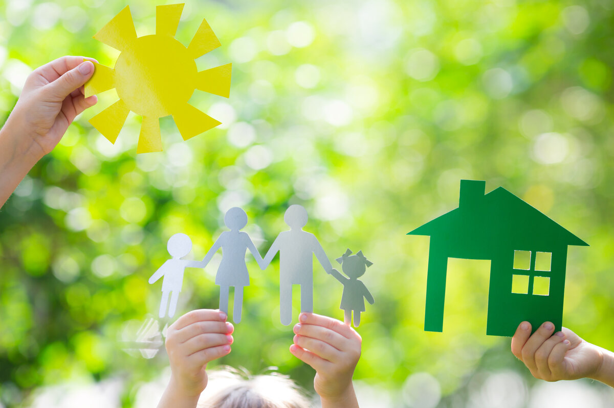

2022 год

